**GUIDE D’UTILISATEUR**

**Nom de l’entreprise : MadeInAkisch**

**Nom de projet : Application web de gestion de Cantine universitaire**

**Personne à contacter dans l’entreprise : AKPO K. Akisch**

**Adresse : Zanguera-Lomé-TOGO**

**Email : akpoakisch@emiaza.com**

**Utilisateur concerné**: Administrateur et Étudiants

**SOMMAIRE**

1. Introduction
2. Accès a l’application
3. Utilisation Espace Admin
4. Utilisation Espace Etudiants
5. Conseil d’utilisation
6. Support / Contact

**1. Introduction**

**1.1. Présentation de l'application**

L'application de gestion de cantine universitaire est une solution web conçue pour moderniser la réservation et la planification des repas au sein d’un établissement universitaire. Elle propose deux espaces : un espace étudiant et un espace administrateur.

**1.2. Objectif du guide**

Ce guide vise à accompagner les utilisateurs dans l’utilisation efficace de l’application, en détaillant les fonctionnalités et les étapes pratiques, du point de vue aussi bien étudiant qu’administrateur.

**2. Accès à l’application**

**Accès**

* Naviguer à l’adresse : https://cantine.madeinakisch.com

**Informations requises**

* Un appareil avec un navigateur moderne (Chrome, Firefox, Edge, Safari…)
* Connexion Internet stable

**Actions à effectuer**

1. Ouvrir un navigateur web.
2. Entrer l’URL de l’application.
3. Accéder à l’écran d’accueil avec les options d’inscription et de connexion.

**3. Utilisation – Espace Admin**

**3.1. Connexion admin**

**Accès** : Connexion admin

**Informations requises** :

* Identifiants d’administration (Email et Mot de passe)

**Actions à effectuer**:

* Entrer les identifiants admin
* Cliquer sur « Connexion »

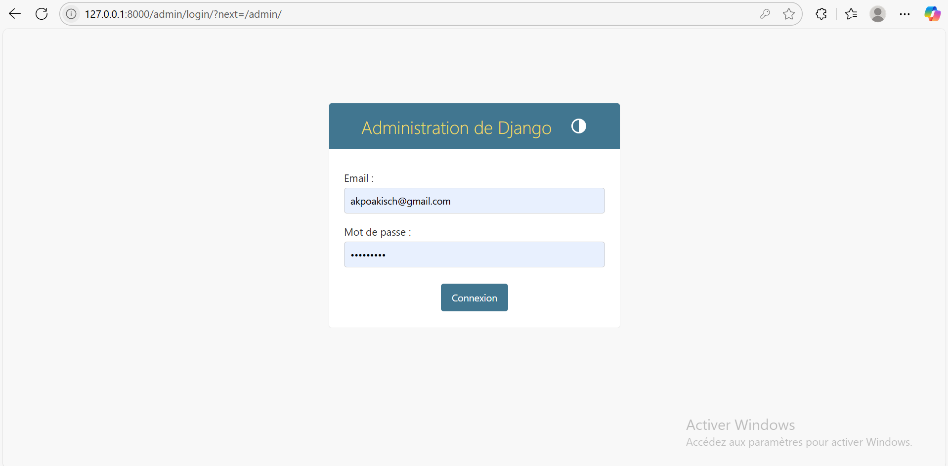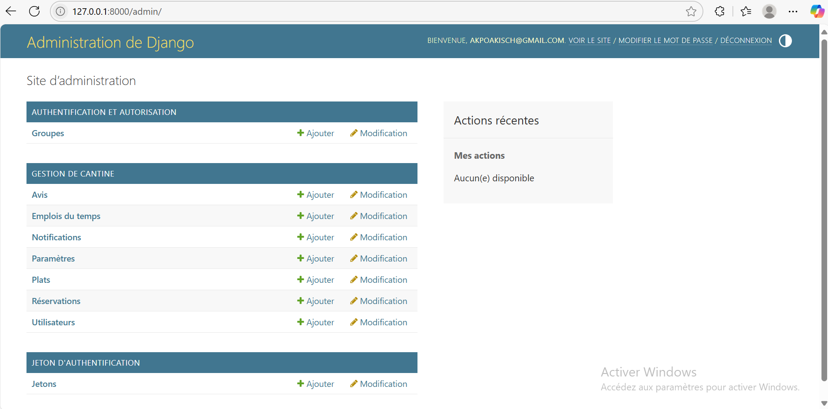

**3.2. Ajout / modification / suppression de plats**

**Accès** : Tableau de bord admin > Plats

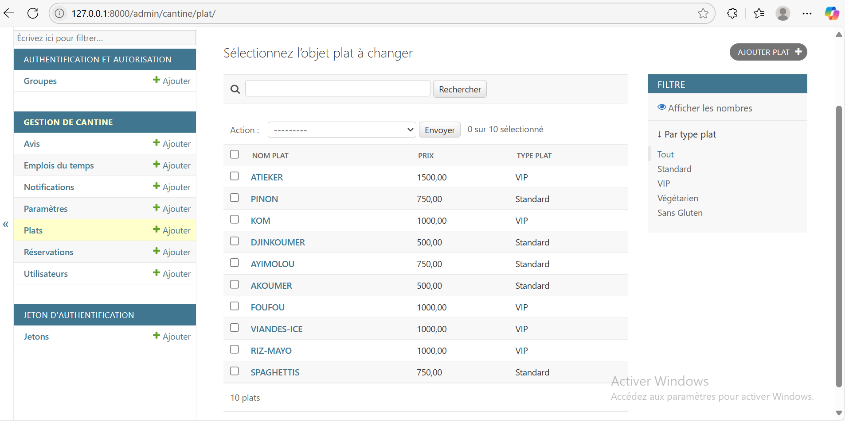

**Informations requises**:

* Nom, type, prix, description, photo du plat

**Actions à effectuer**:

* Ajouter : remplir les champs, cliquer sur « Ajouter »
* Modifier : cliquer sur le plat > modifier > enregistrer
* Supprimer : cliquer sur « Supprimer »

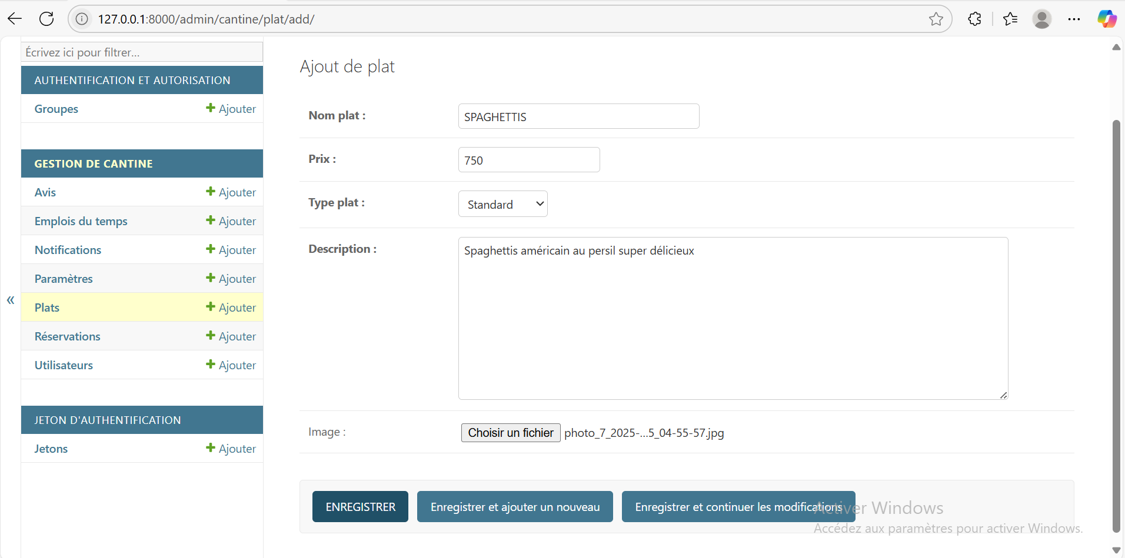

**3.3. Planification des plats**

**Accès** : Tableau de bord > Emplois du Temps

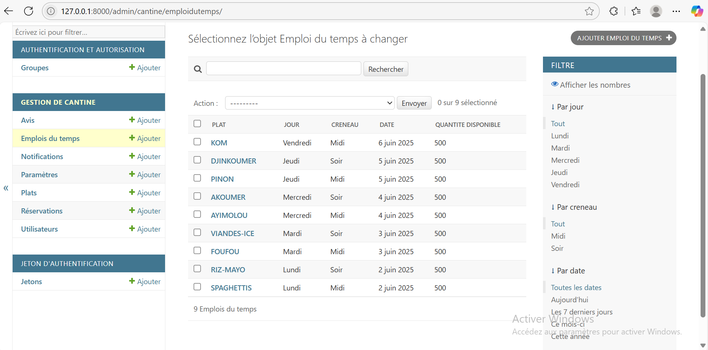

**Informations requises** :

* Plat, jour, créneau (midi ou soir), date et quantité disponible

**Actions à effectuer**:

* Sélectionner le plat à planifier
* Choisir jour + créneau + date et quantité disponible
* Enregistrer

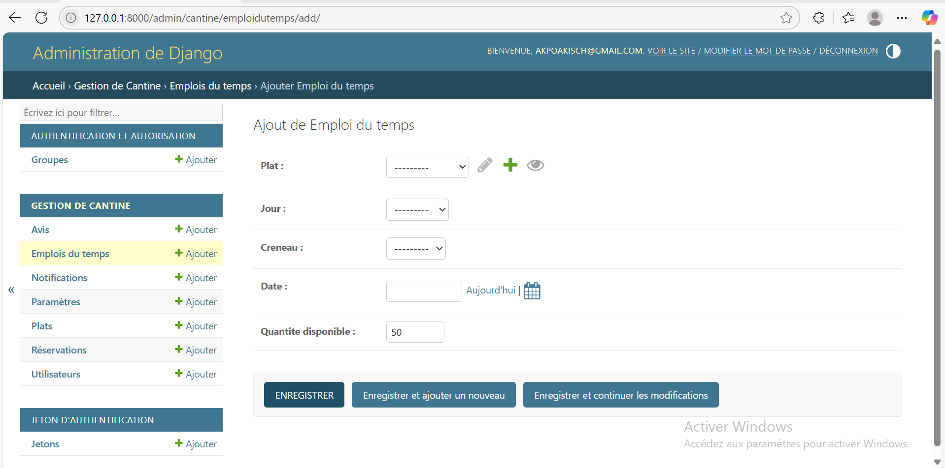

**3.4. Gestion des réservations**

**Accès** : Section « Réservations »

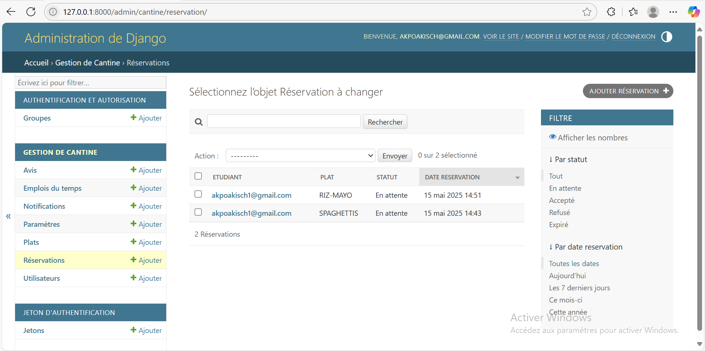

**Informations requises** :

* Liste des réservations avec statut

**Actions à effectuer**:

* Consulter les réservations en attente
* Cliquer sur « Accepter » ou « Refuser »

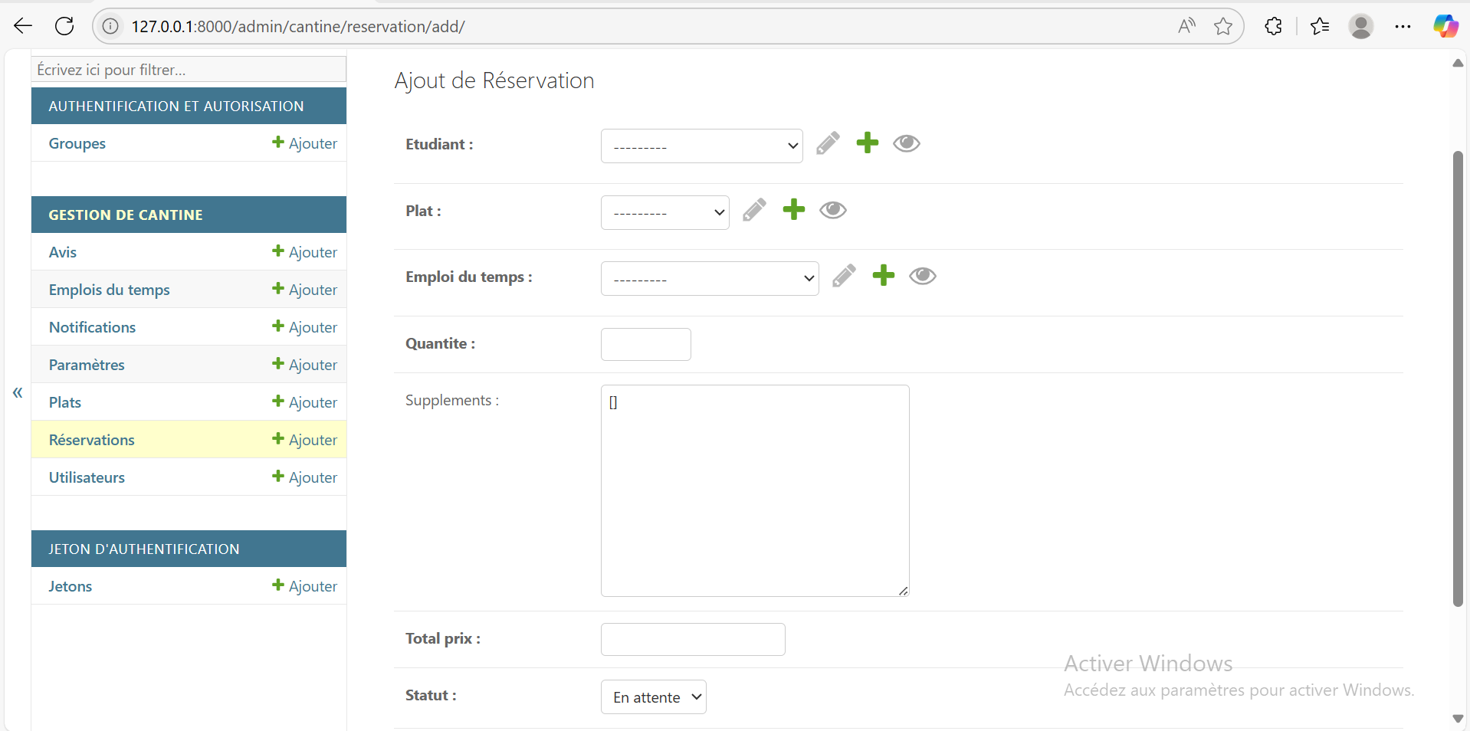

**3.5. Gestion des avis**

**Accès** : Section « Avis »

**Informations requises**:

* Liste des commentaires/notes

**Actions à effectuer**:

* Lire, approuver ou supprimer un avis

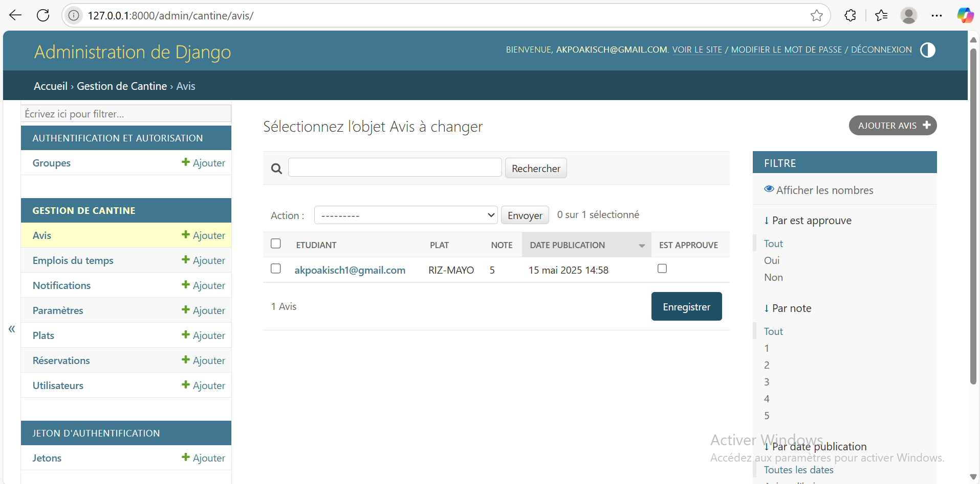

**3.6. Gestion des étudiants**

**Accès** : Section « Utilisateurs »

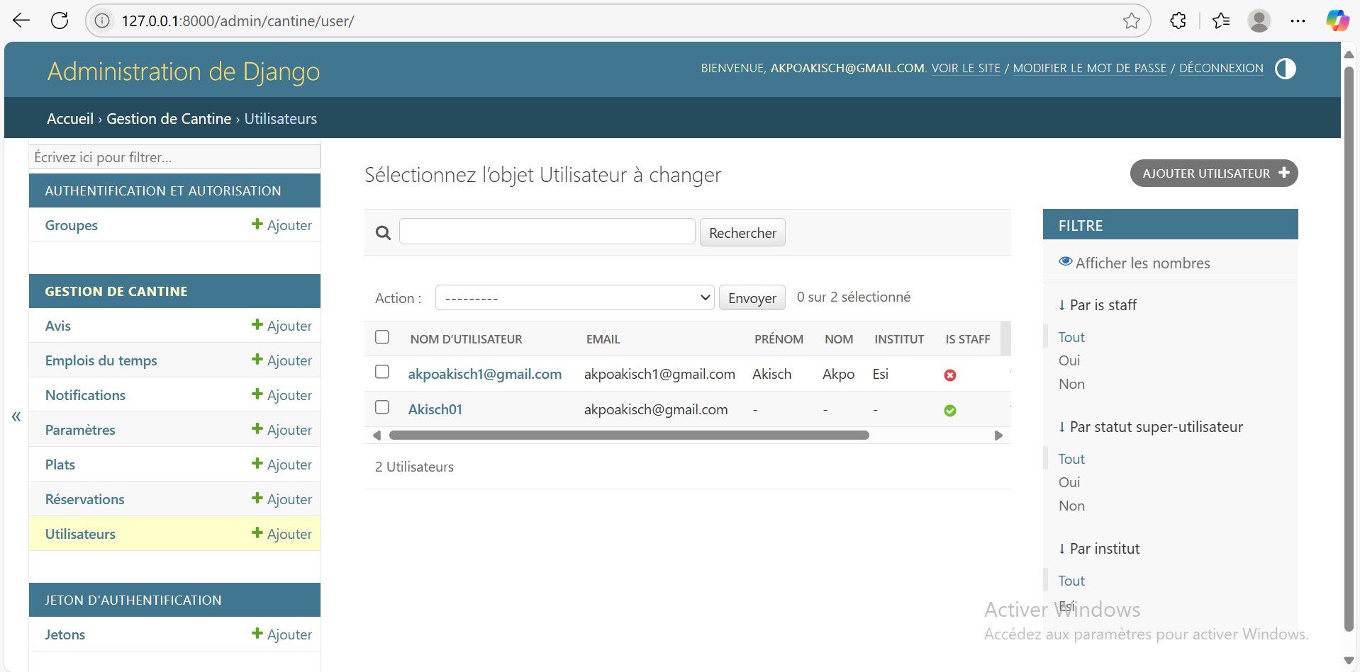

**Informations requises**:

* Liste des utilisateurs inscrits

**Actions à effectuer**:

* Consulter les profils, supprimer ou désactiver un compte si nécessaire ou bien lui donner un rôle spécifique

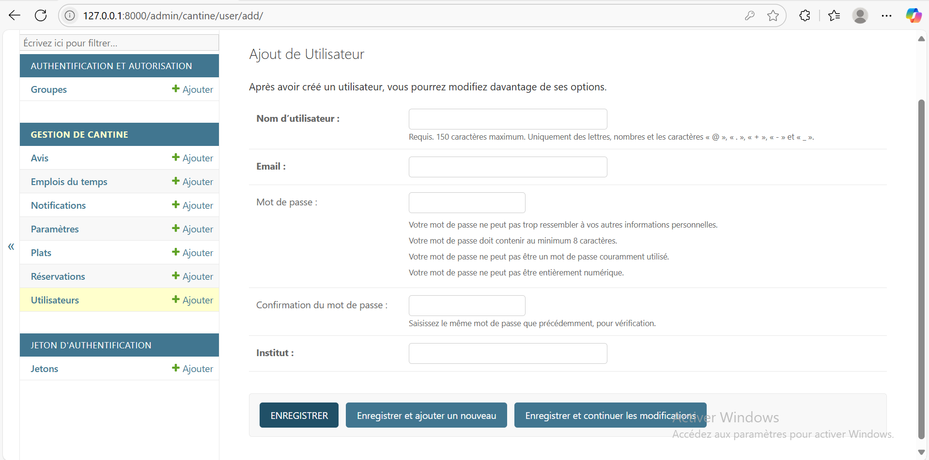

**3.7. Envoi de notifications**

**Accès** : Menu admin > « Notifications »

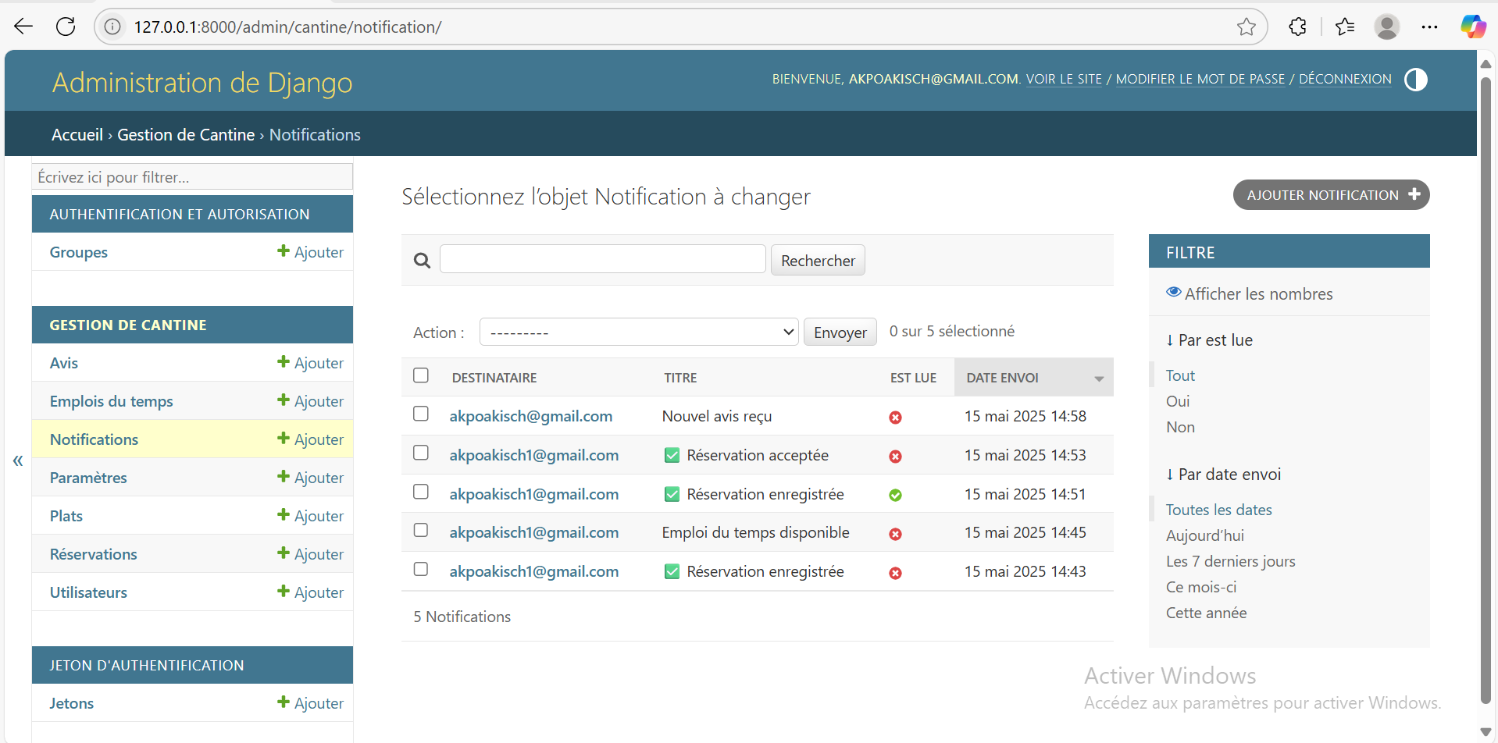

**Informations requises**:

* Titre, message, destinataires (général ou ciblé)

**Actions à effectuer**:

* Remplir le formulaire et cliquer sur « Envoyer »

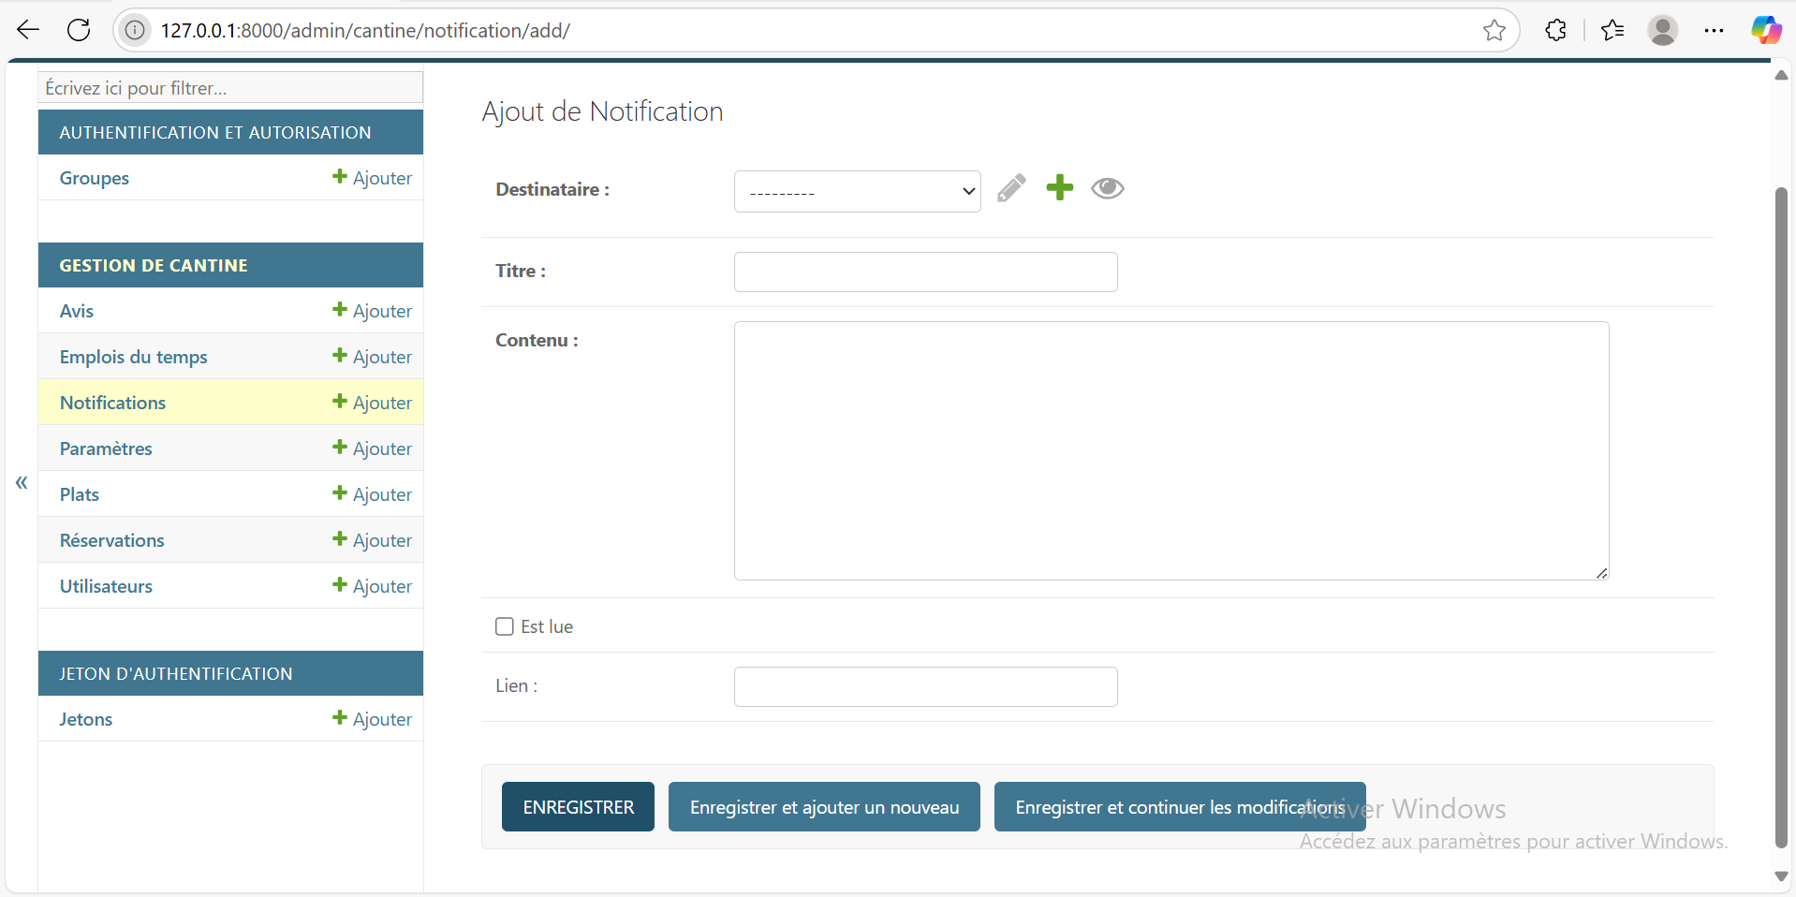

**3.8. Paramétrage global**

**Accès** : Menu > « Paramètres »

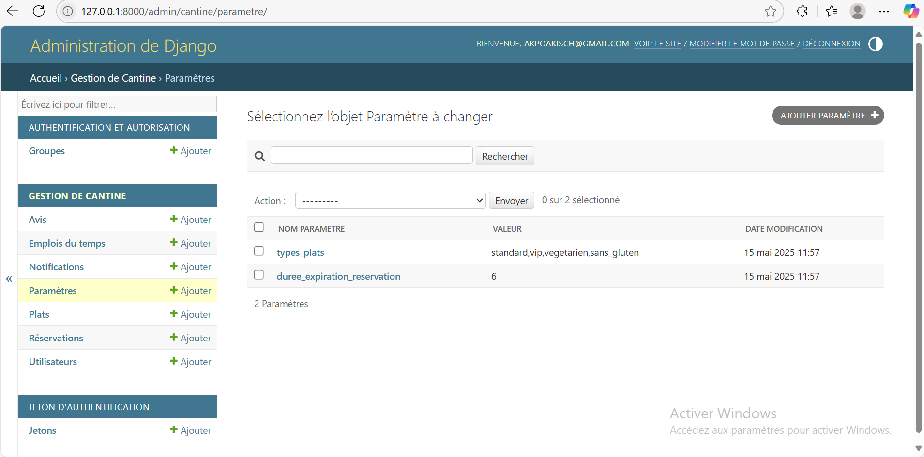

**Informations requises**:

* Durée d’expiration, types de plats, règles diverses

**Actions à effectuer**:

* Modifier les champs souhaités et valider les modifications

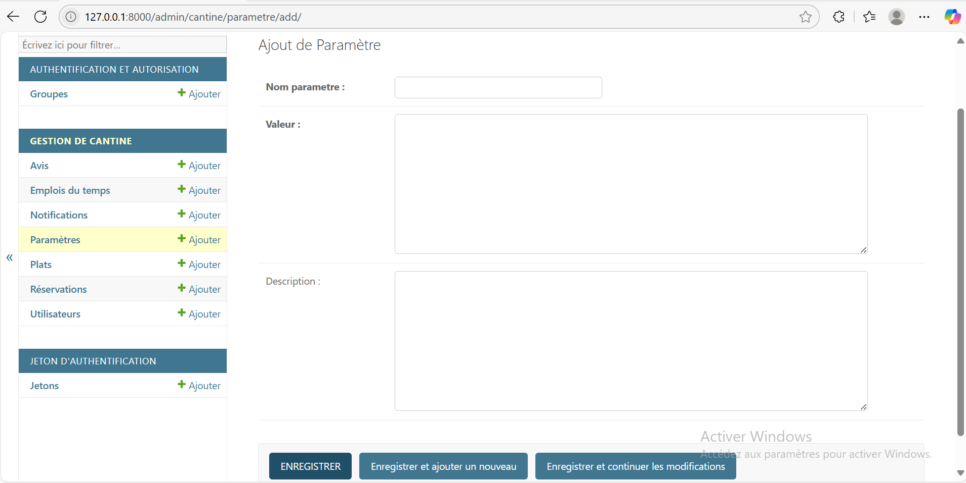

**4. Utilisation – Espace Étudiant**

**4.1. Inscription**

**Accès** : Page d’accueil > Bouton « S’inscrire »

**Informations requises**:

* Nom, prénom, institut, email, mot de passe

**Actions à effectuer**: Cliquer sur « S’inscrire »

* Remplir tous les champs requis
* Valider le formulaire d’inscription

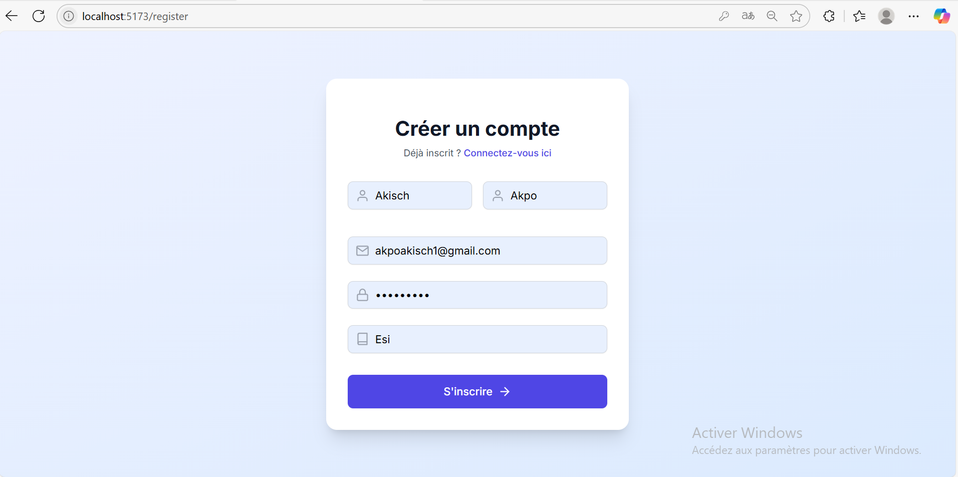

**4.2. Connexion**

**Accès** : Page d’accueil > Bouton « Se connecter »

**Informations requises**:

* Email ou nom d'utilisateur + mot de passe

**Actions à effectuer**:

* Entrer les identifiants enregistrés cliquer sur « Connexion »

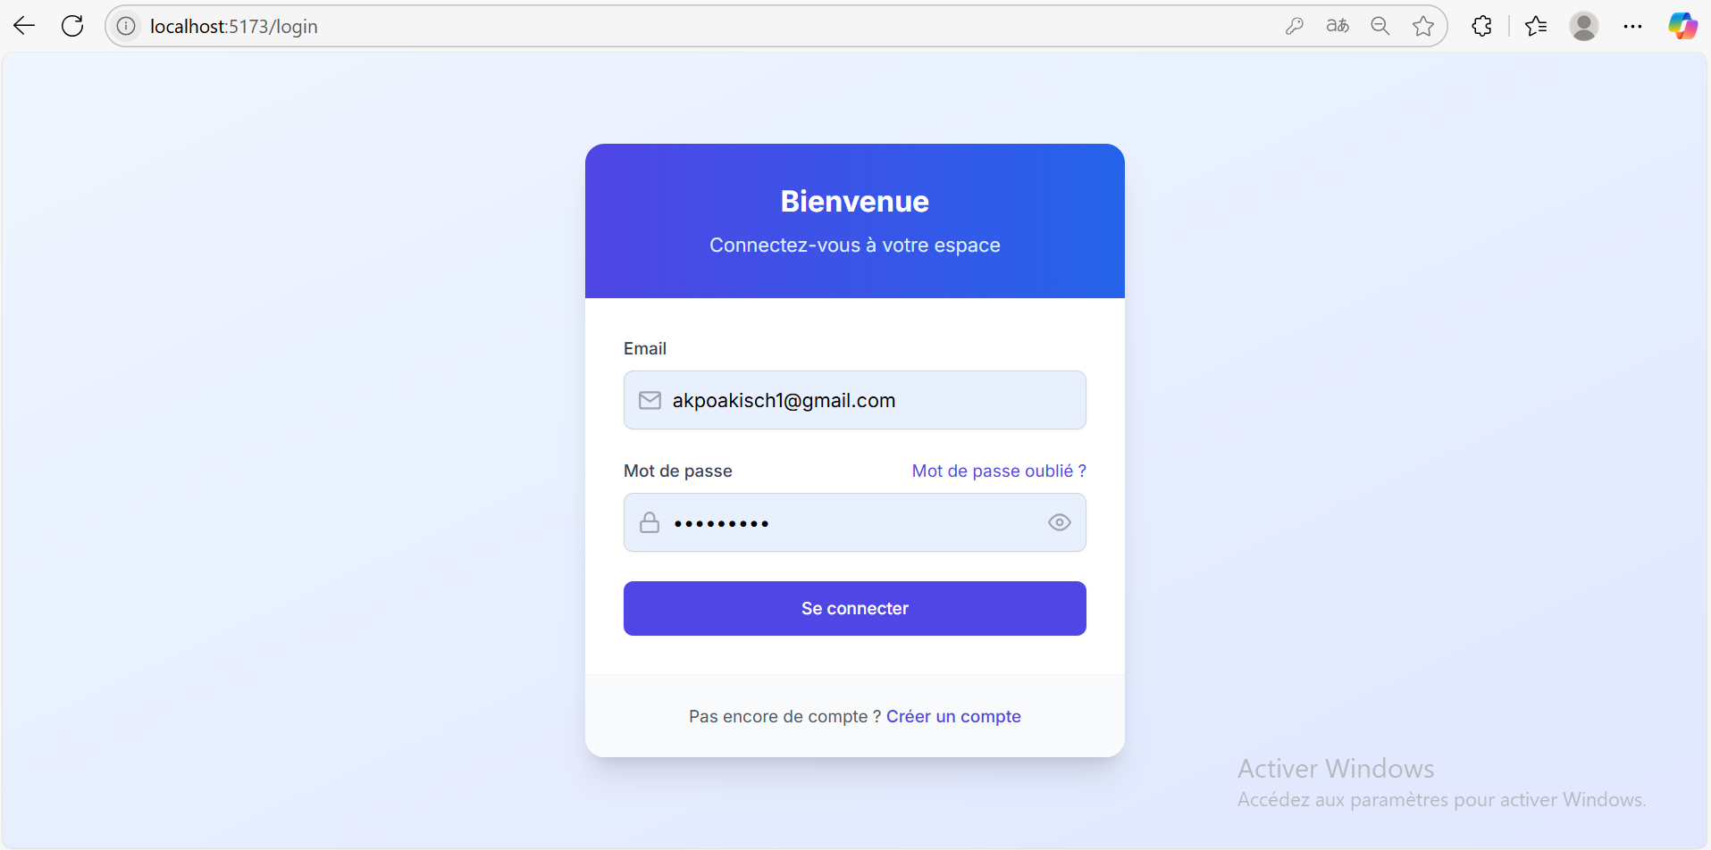

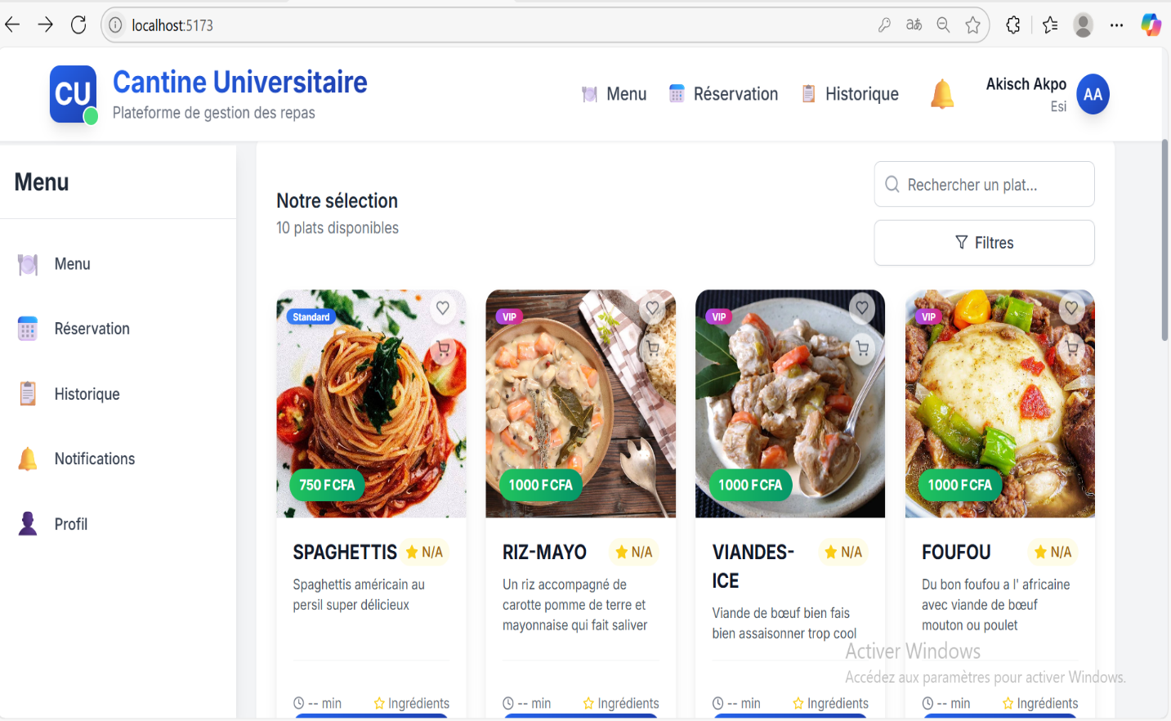

**4.3. Réservation de plats**

**Accès** : Menu > Sélectionner un plat pour réserver directement ou aller à la partie Réservation

**Informations requises** :

* Plat choisi, créneau (midi/soir), quantité, suppléments (facultatif)

**Actions à effectuer**:

1. Cliquer sur un plat du menu.
2. Sélectionner les options (quantité, suppléments).
3. Valider la réservation.

Réserver directement

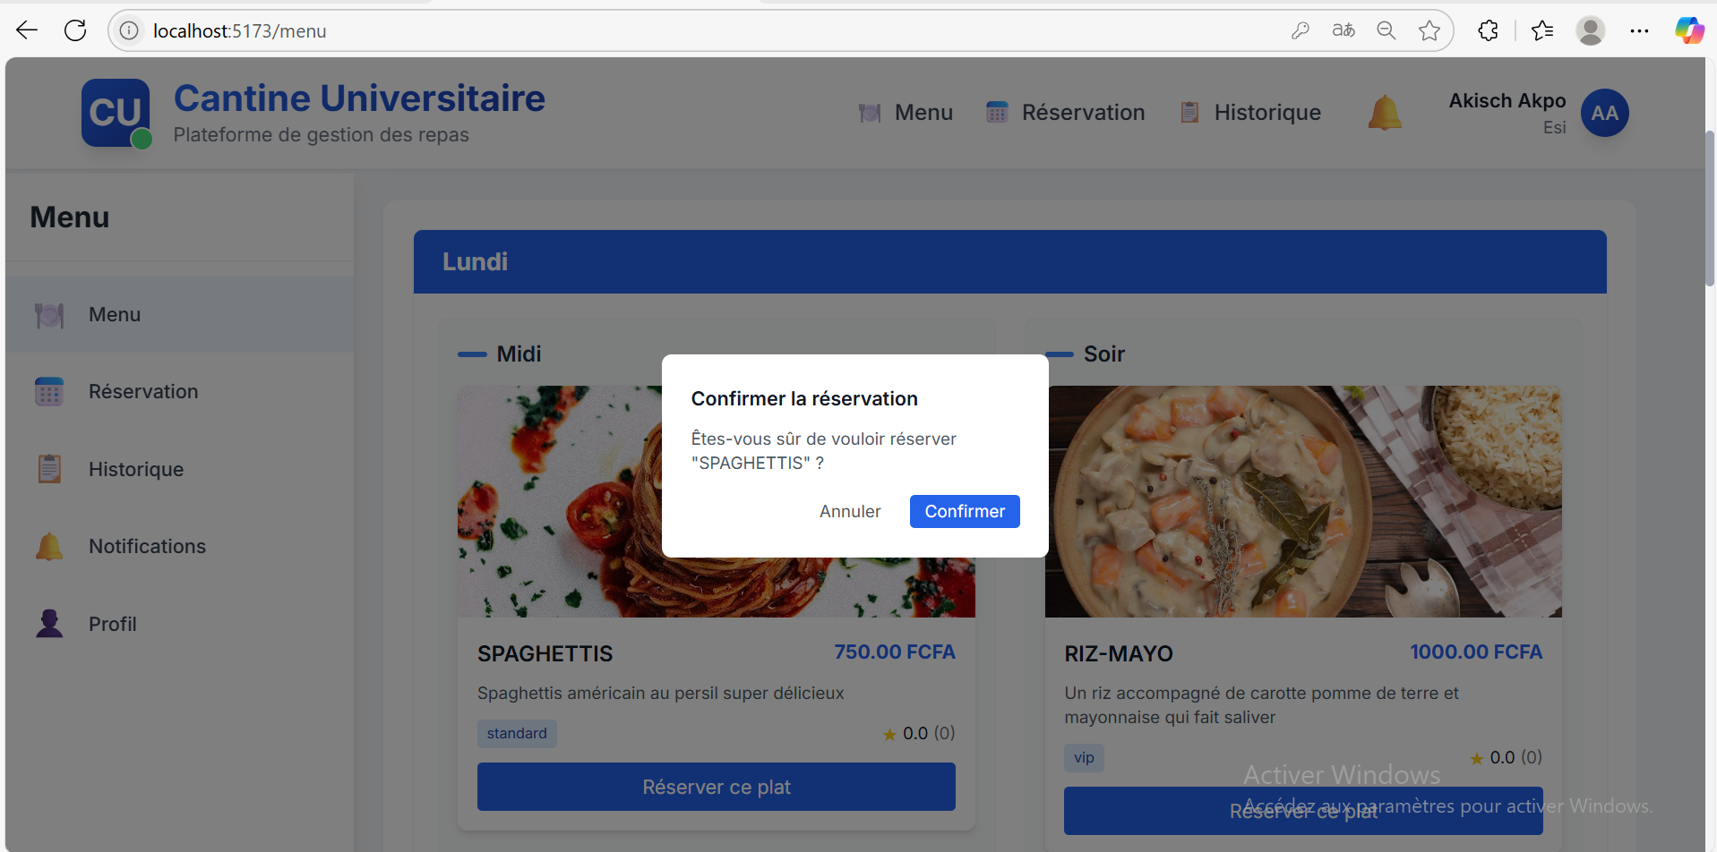

Réserver dans Réservation

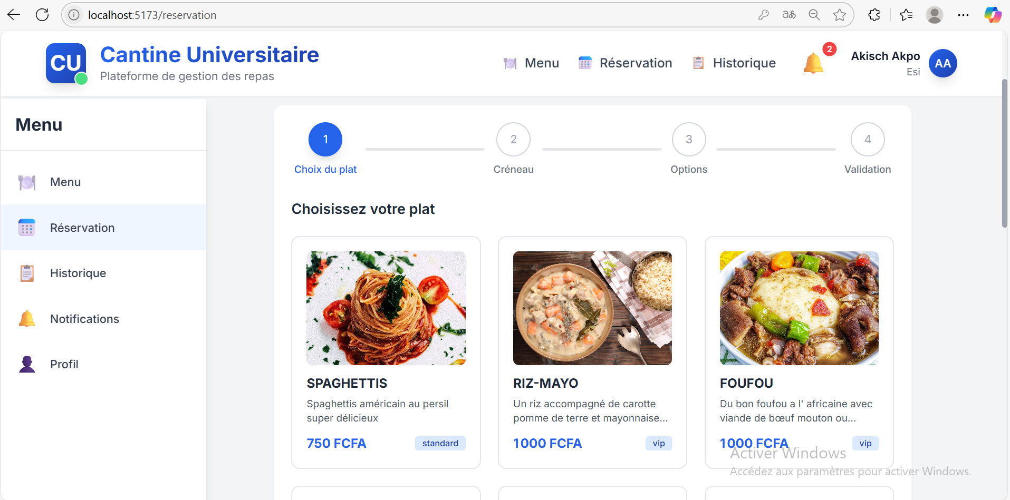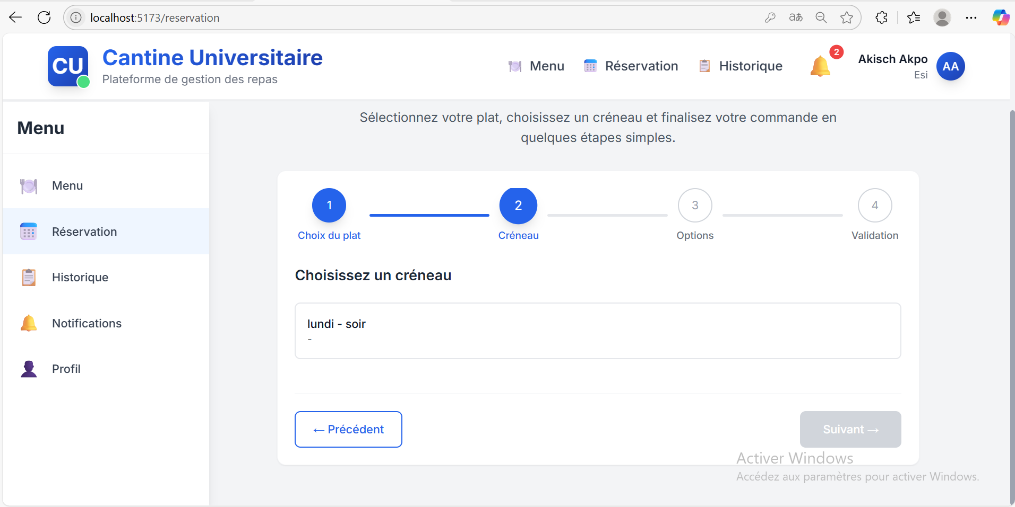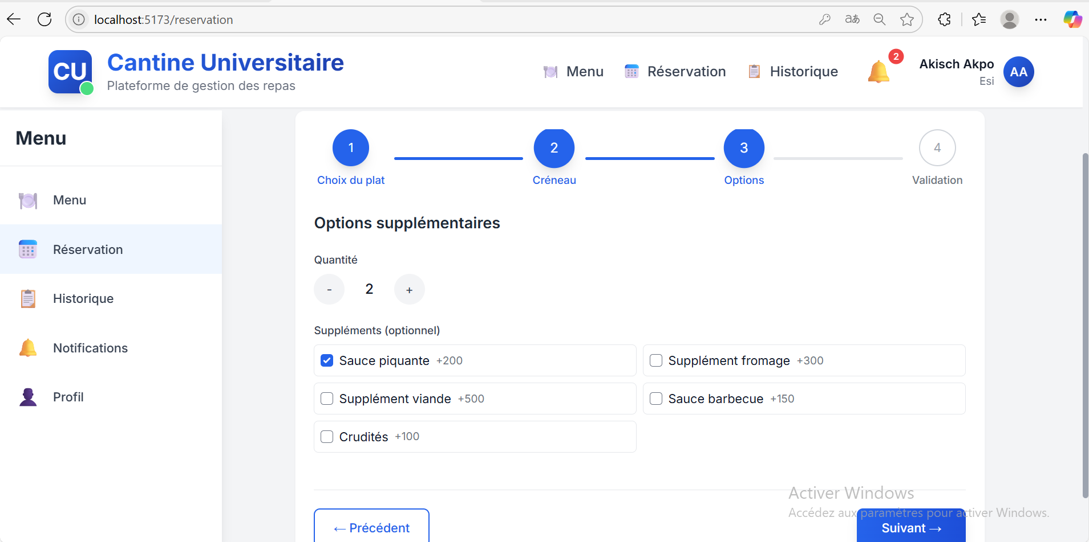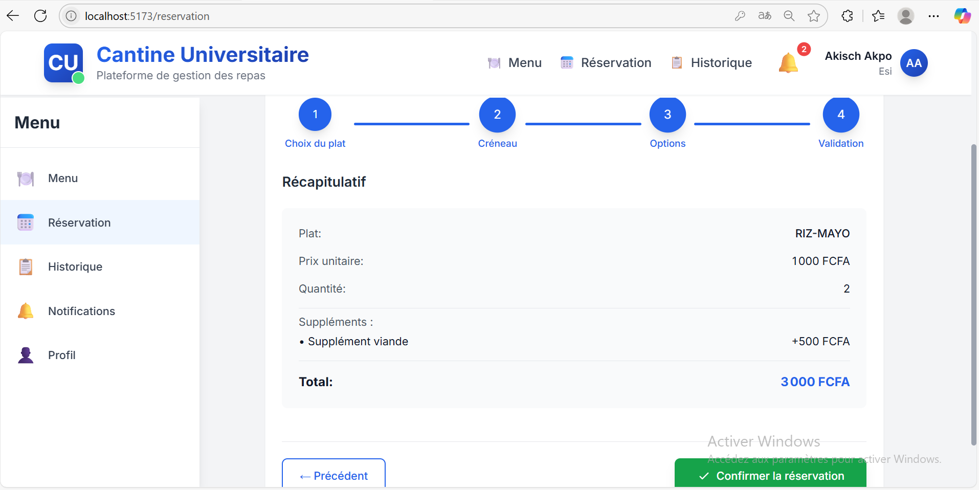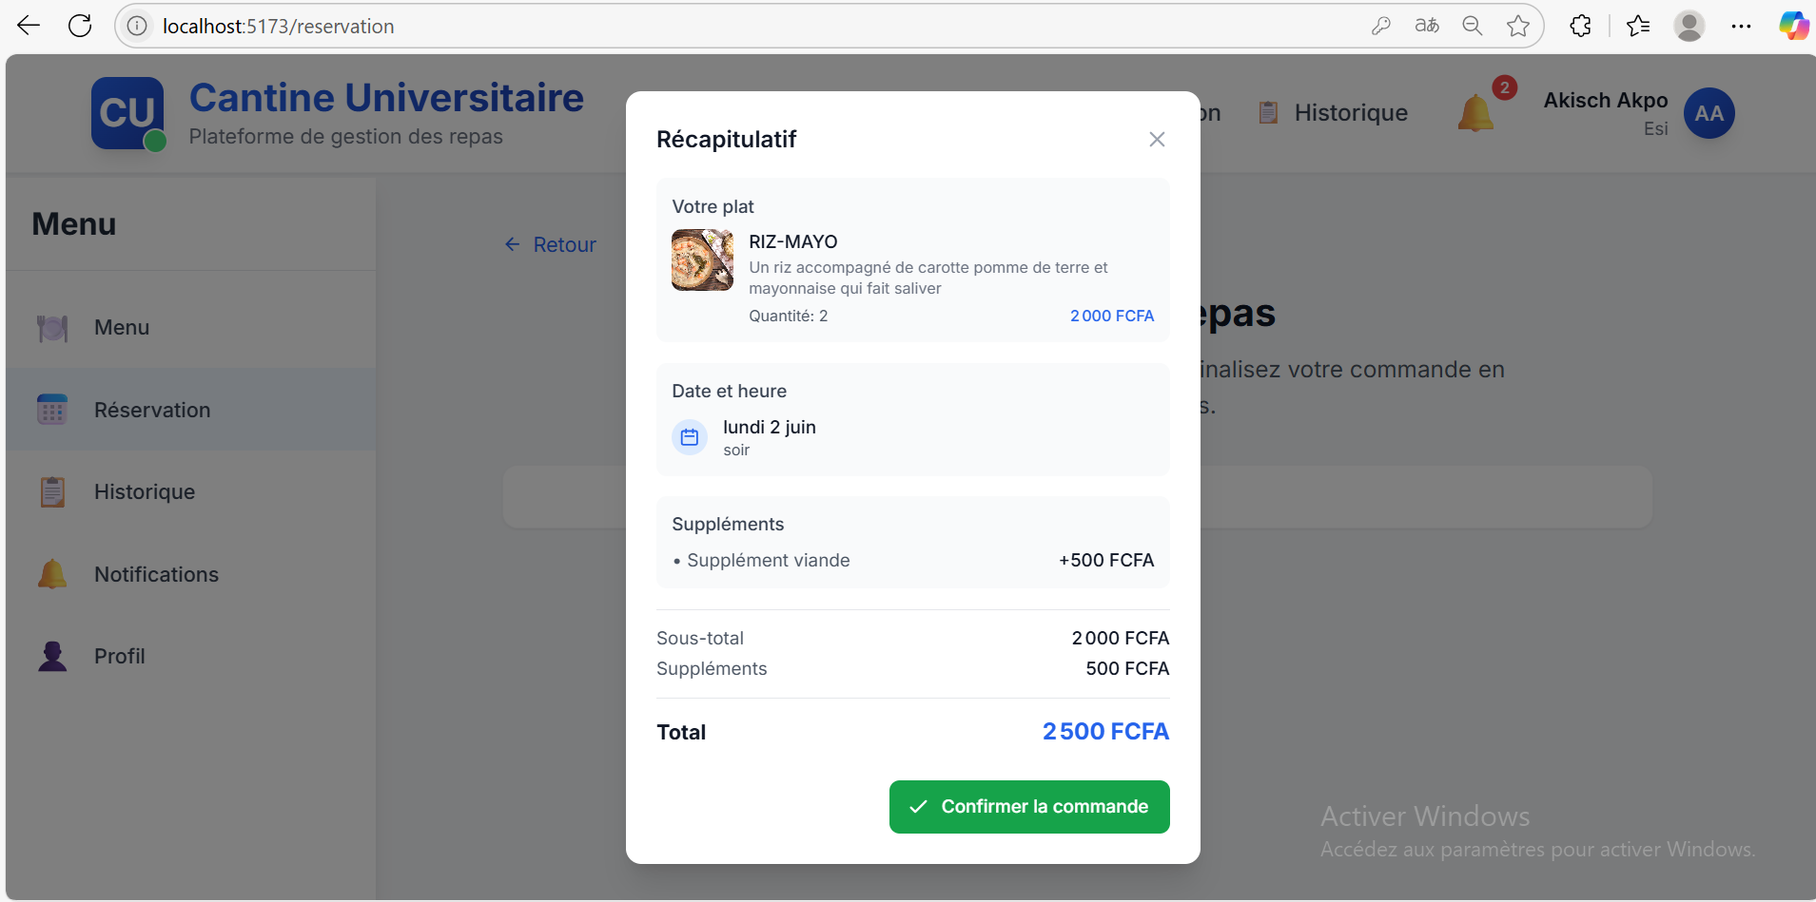

**4.4. Consultation du menu de la semaine**

**Accès** : Menu > Page « Menu »

**Informations requises**:

* Aucun, accès libre pour les étudiants connectés

**Actions à effectuer**:

* Visualiser les plats disponibles classés par jour et créneau.

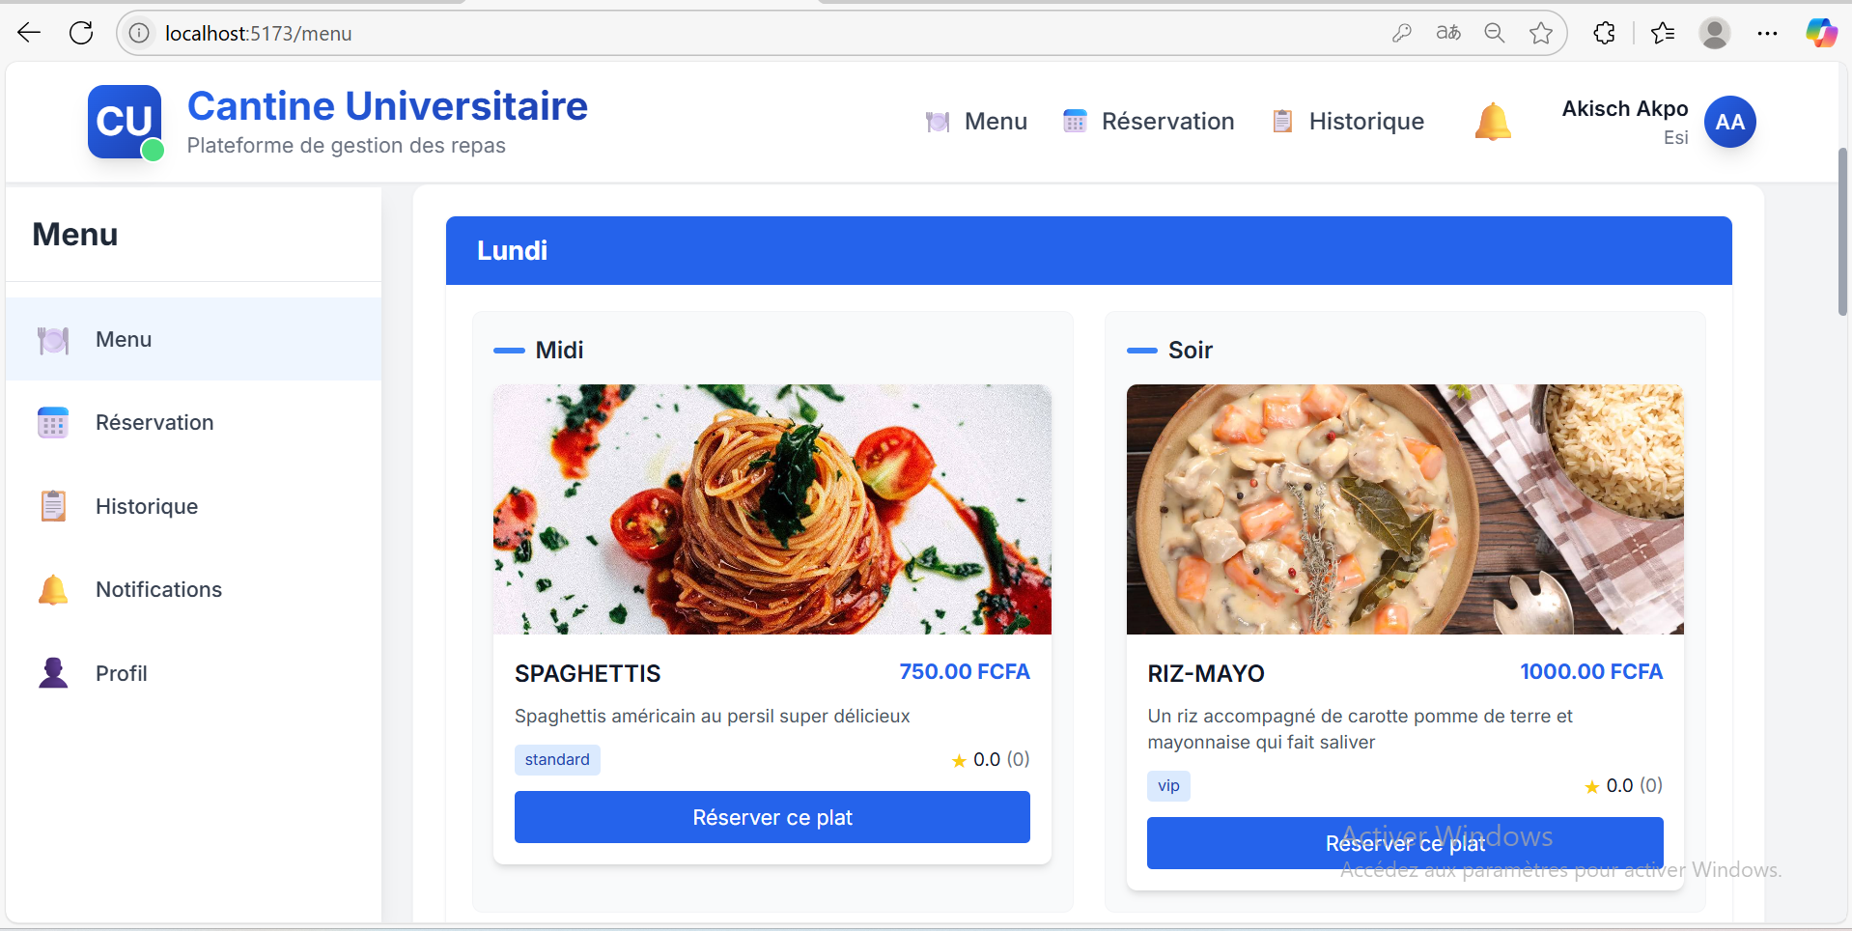

**4.5. Suivi des réservations**

**Accès** : Menu> « Historique »

**Informations requises**:

* Connexion au compte étudiant

**Actions à effectuer**:

* Vérifier le statut de chaque réservation (en attente, acceptée, refusée, expirée) vous-même vous pouvez annuler également une réservation en attente.

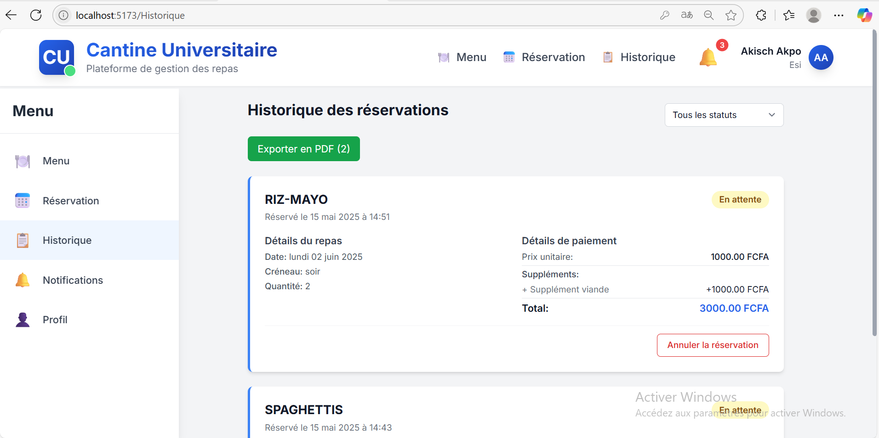

* Cliquer sur le bouton Exporter en PDF vous exporter toutes vos réservations

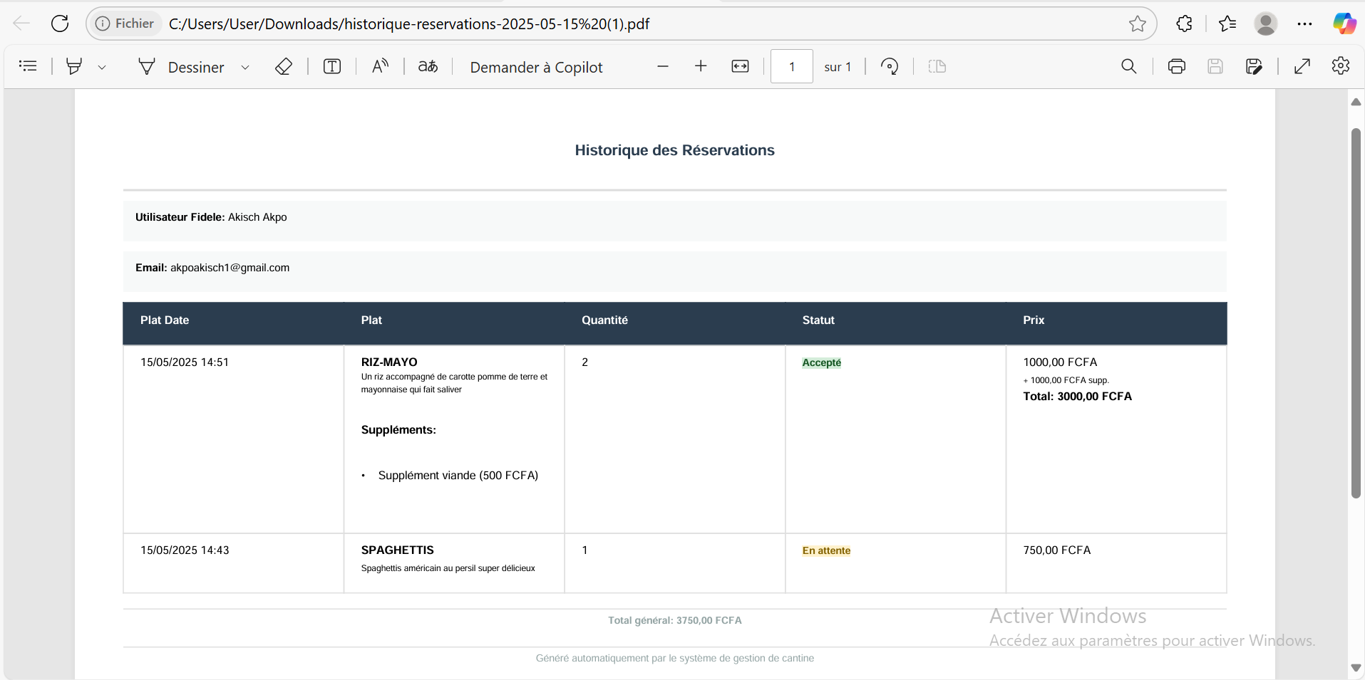

**4.6. Notation des plats**

**Accès** : Menu> Menu

**Informations requises**:

* Note (1 à 5) et commentaire

**Actions à effectuer**:

* Vous verrez que le plat réserver dont la réservation est acceptée vas afficher l’option Laisser un avis Cliquer dessus

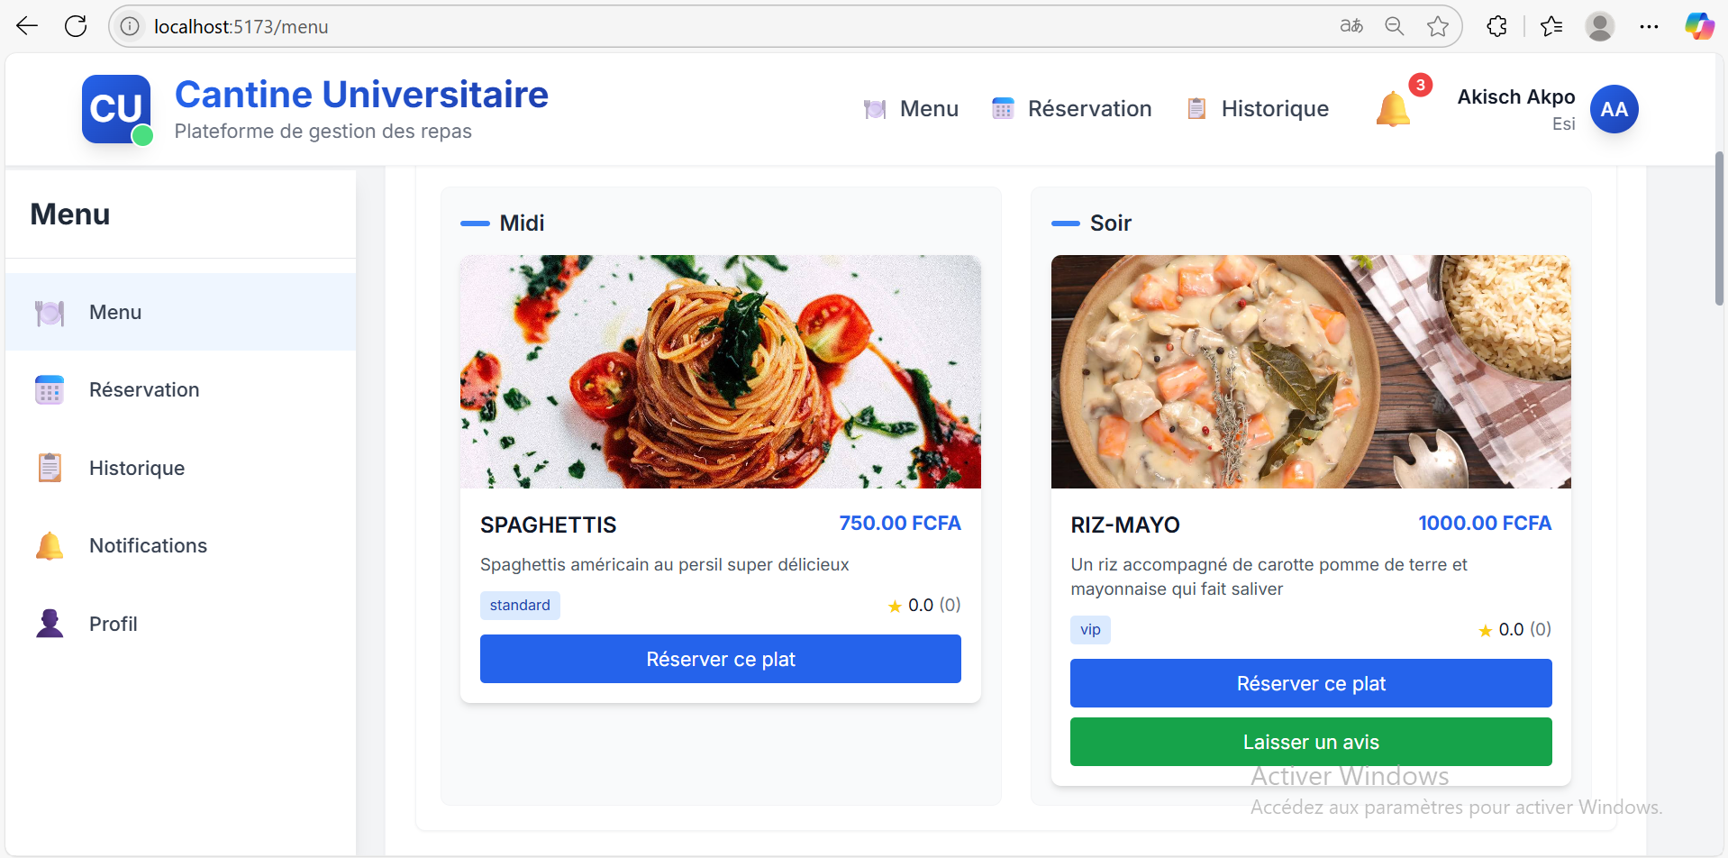

* Renseigner une note et un avis, puis valider

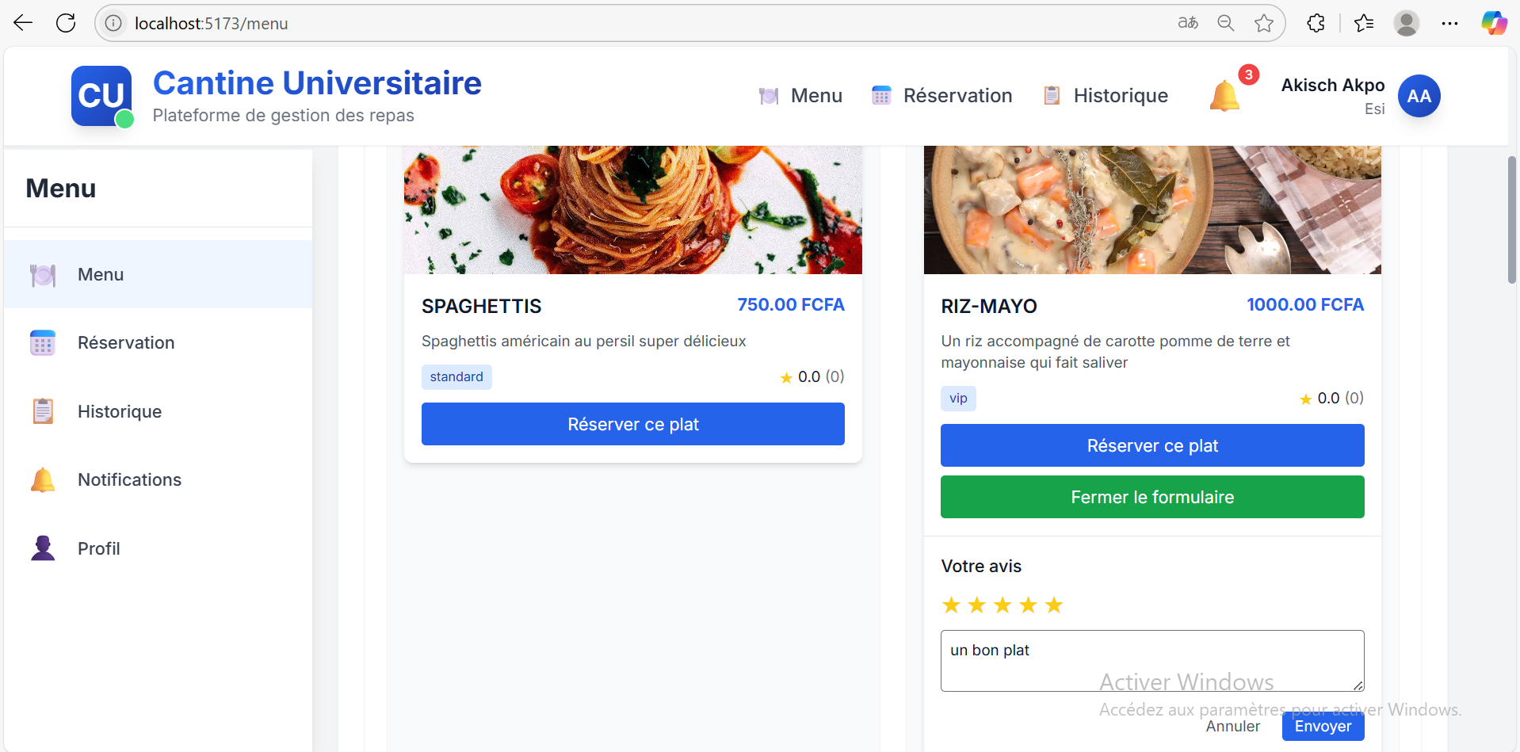

**4.7. Gestion du profil**

**Accès** : Menu> profil

**Informations requises**:

* Données personnelles à mettre à jour (nom, institut, mot de passe…)

**Actions à effectuer**:

* Modifier les champs souhaités
* Cliquer sur « Enregistrer »

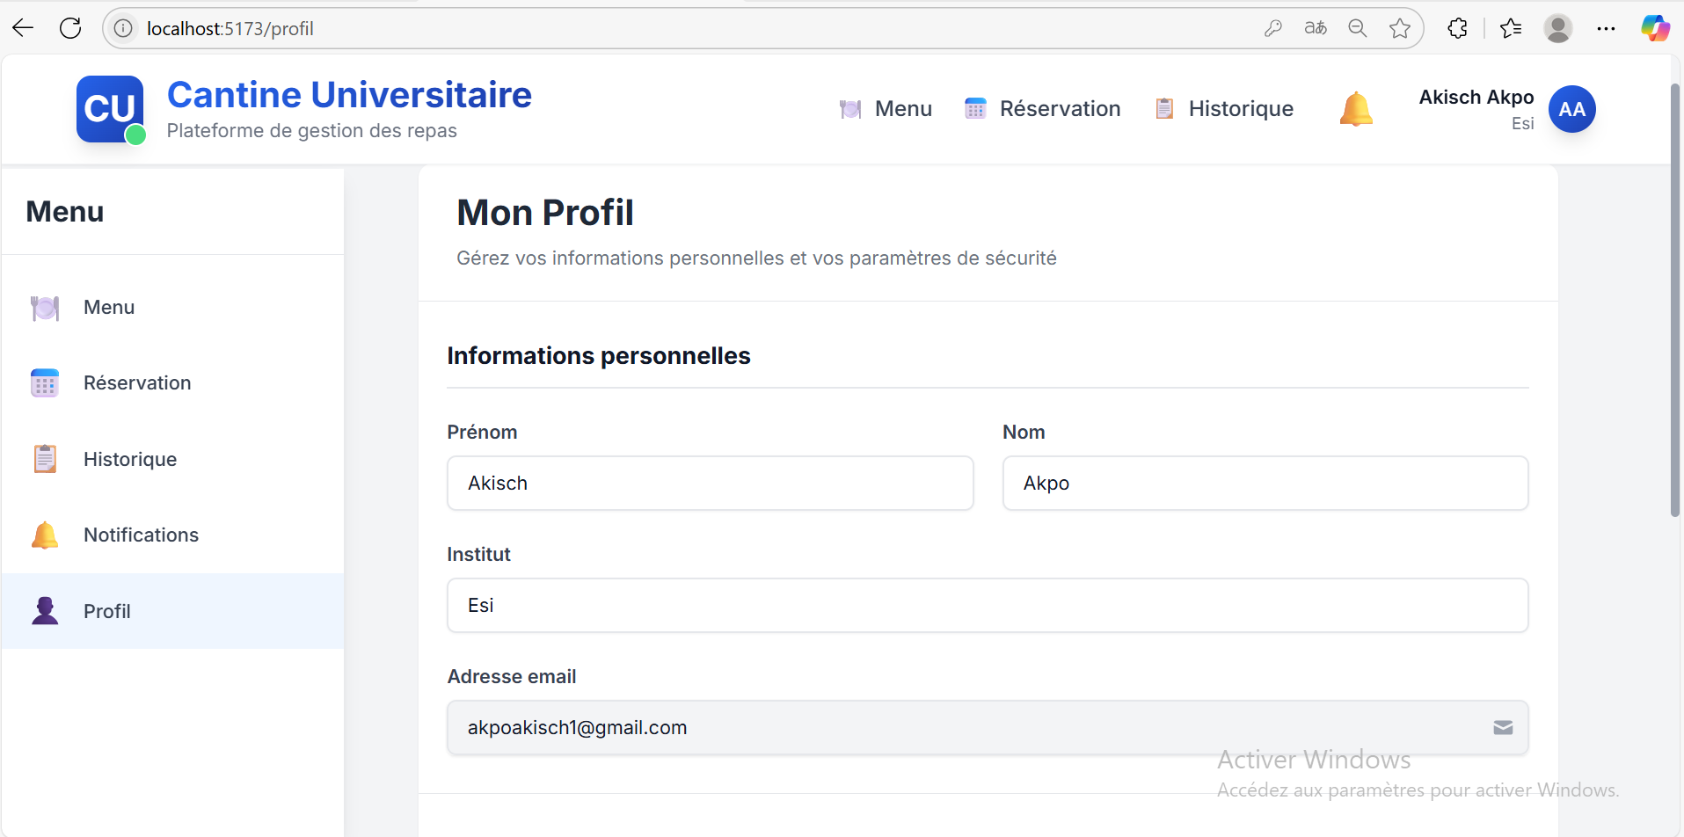

**4.8. Réception des notifications**

**Accès** : Icône de cloche ou section « Notifications »

**Informations requises**:

* Être connecté à son espace personnel

**Actions à effectuer**:

* Lire les notifications sur les mises à jour de plats, réservations acceptées/refusées

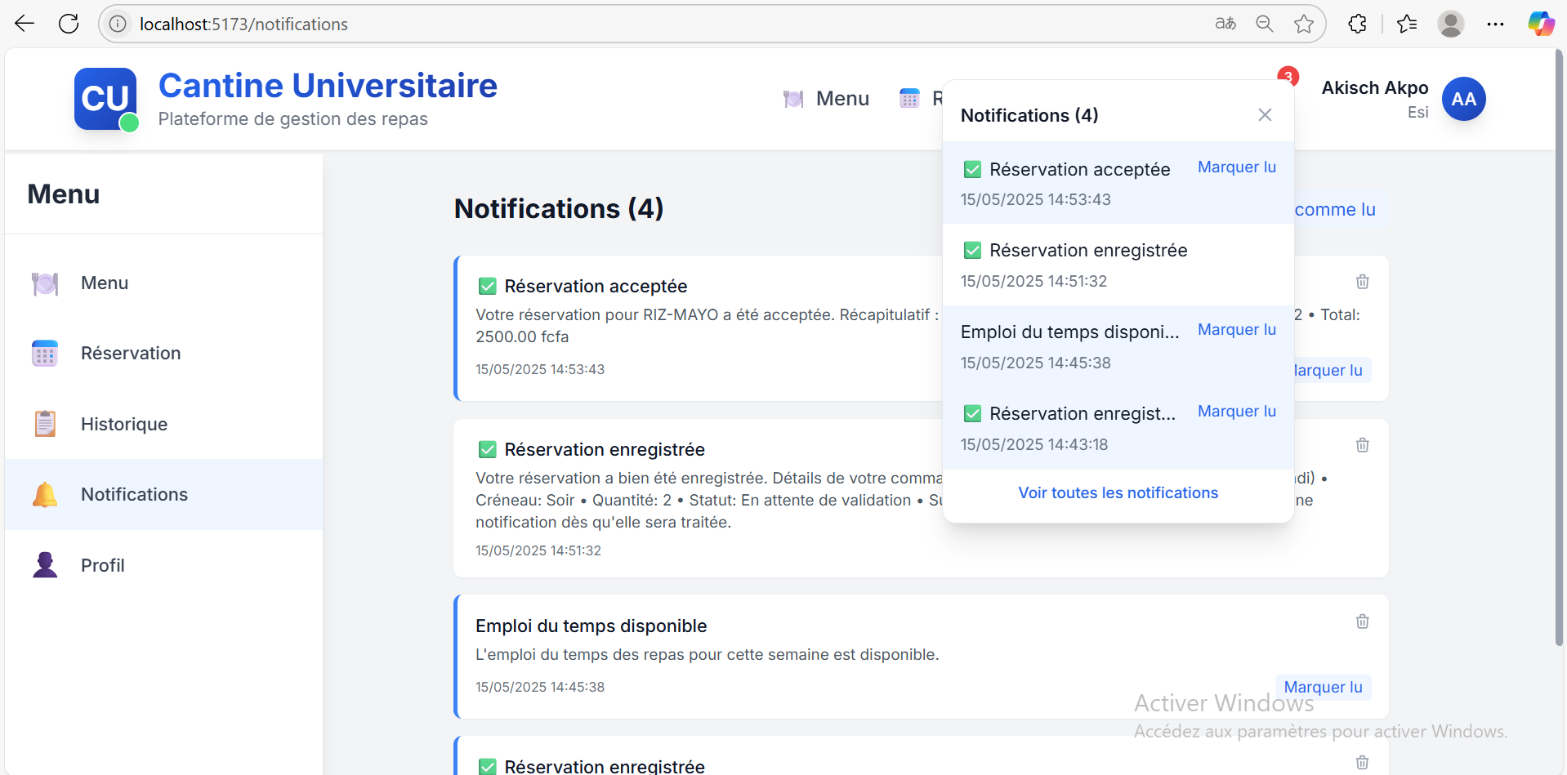

**4.9. Déconnexion**

**Accès** : Bouton « Déconnexion » (Icone Profile Utilisateur)

**Informations requises** :

Aucun

**Actions à effectuer** :

Cliquer sur « Déconnexion » pour quitter l’application

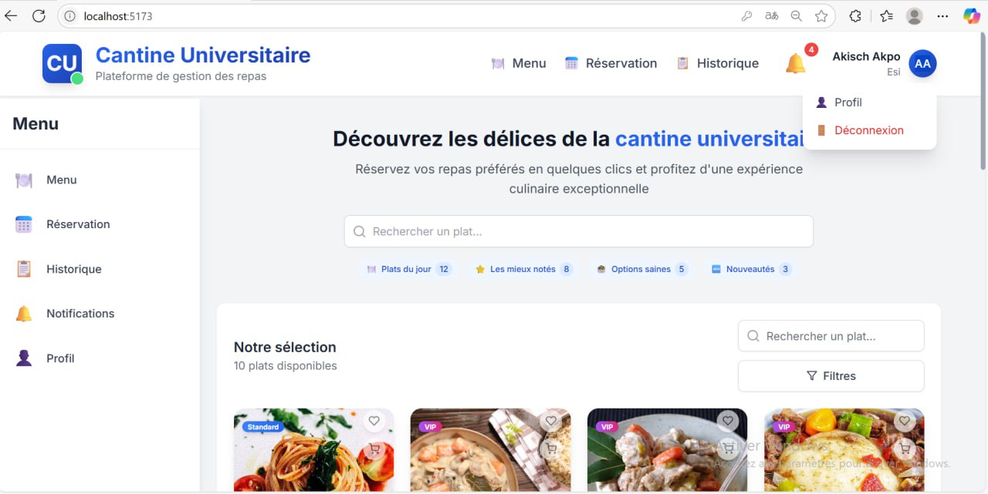

**5. Conseils d’utilisation**

**5.1. Meilleures pratiques**

* Réserver à l’avance pour éviter les expirations
* Vérifier régulièrement les notifications
* Utiliser les filtres de menu pour gagner du temps

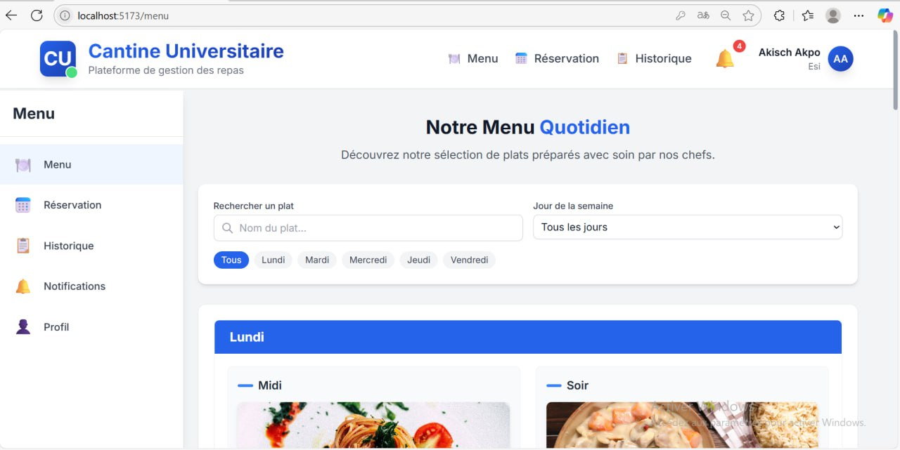

**5.2. Gestion des erreurs fréquentes**

* En cas d’erreur de réservation, contacter l’admin
* Mot de passe oublié : utiliser le lien de réinitialisation (Arrive Bientôt)

**6. Support / Contact**

**Accès**

* Pas d’accès directe

**Informations requises**

* Nom, adresse email, description du problème

**Actions à effectuer**

* Envoyer un mail à : support@madeinakisch.com